疫情背景下英语教学面临的困难及策略
寒假疫情期间，我区未组织统一的、系统的新授课教学，一部分学校根据校情学情提供了教学资源包，一部分学校提供了课外绘本阅读资源。自复学以后，各校基本属于“零起点教学”，但依旧差异纷呈。我区汇总了目前教学中存在的一些典型性问题，并进行了一些尝试，愿与大家一起分享。
问题1：受疫情影响，教学时间大大缩短，如何利用有限的时间，有效地完成教学任务？
策略1：精准分析学情，合理安排课时
- 学情因校而异，因班而异，每位老师在认真分析学情的基础上，对集体备课内容进行适当调整。
- 课时安排因单元而异，每单元可根据内容的难易及学生的学习效果反馈，机动调节单元课时，不平均用力。基于学生已有的预习基础，教师安排Unit1-8每个单元4-5课时。如六年级的Unit 2 Good habits, Unit 3 A healthy diet的内容相对简单，可安排4课时，Unit 4 Road safety需安排5课时。
策略2：重整单元板块，实施单元整体教学
单元整体教学是以主题为线索，拟定整体教学目标，找准教学重难点，开发和重组相关的教学内容，开展连续课时教学的教学方式。各年级应以主题为引领，对各单元教学内容进行重新设计整合。以新带旧，在主题引领下重组教学设计，在新情景中实现思维生长、深度学习。以六下Unit4 Road safety单元内容为例，学生在学习Road safety这一话题时，除了要理解过马路的安全知识外，还应对交通规则、乘车规则、发生交通事故后的应对措施等相关知识有所了解，这样才能构成一个完整的话题学习体系。因此，教师可以创设单课时情景，将单元各板块内容有机融合到相应的情景中。
课时 | 板块 | 主要内容 | 单课时情景
第一课时 | Story time | 语篇 Road safety | Walking safely
第二课时 | Grammar time  Cartoon time | 情态动词的用法  Bobby和Tina乘车的故事 | Taking the bus safely
第三课时 | Sound time  Culture time  Fun time | 语音中的重读现象  车辆行驶的规则  安全行路的知识问答游戏 | Traffic accidents
通过情景的创设带动语言知识的学习，这样有助于学生对单元主题的深入理解以及对所学语言知识的综合理解和运用。
策略3：加强文本解读，建构知识框架
在精准分析学情的基础上，深入解读文本，探究主题意义，设计教学活动，增强教学活动的目标指向性。以六上Unit2 Good habits为例，教师可以通过使用“What—How—Why”框架来解读文本。“What”——从语言层面对文本的主题和主要内容进行解读，本文的主题是“好习惯”，讲述的是Wang Bing和Liu Tao的日常生活习惯和学习习惯；“How”——从语篇的层面对作者是怎样表现主题和内容的方式进行解读，本文以第三人称的叙述方式，使用一般现在时以及频度副词对比介绍了Wang Bing和Liu Tao的日常生活习惯和学习习惯。课文的最后以生动有趣、图文并茂的对话收尾，暗示了坏习惯可能带来不良后果；“Why”——从立意层面对作者的写作目的，即文本的育人价值进行解读。通过学习本文，让学生辨别哪些是好习惯，帮助学生明白养成好习惯的重要性以及如何养成好习惯。基于学生已有的预习基础，课前让学生完成预习单。
 | Good habits | Bad habits
Wang Bing | gets up early  never goes to bed late  brushes his teeth in the morning and before bedtime  puts his things in order  finishes his homework early
Liu Tao | listens to his teachers  keeps his room clean and tidy  helps his parents | does his homework late  goes to bed late

课上，教师通过问题链引导学生对课文的细节进入深入的学习。“What habits does Wang Bing have?”“What habits does Liu Tao have?”“Which are good habits?”“What other good habits do you know?”学生在回答这些问题的过程中，明白了要养成好习惯的重要性。在谈论这些习惯时，可以把频率副词加进去，引导学生关注频率副词的用法和意义。通过思维导图，帮助学生建构知识体系，使知识结构化。接着让学生完成书18页的“Think and write”，最后完成课课练25页的写一写你自己的好习惯与坏习惯。整节课通过谈论他人的习惯到总结出哪些是好习惯，再到写写自己的习惯，整个过程阶梯状递进，引导学生一步步深入学习。
策略4：讲练结合，精讲精练
由于教学时间的缩短，原有的教材配套练习不可能做到全部练习，全部讲评，我们可以结合教学内容，把握重难点，选择部分配套习题进行及时练习，做到精讲精练。这样既做到了对教学内容的补充和巩固，又充分利用了课堂时间，讲练结合。如在学习Unit 1的Grammar time时，可穿插学习《课课练》上的语法点拨，了解形容词变副词的几种情况，以及形容词和副词的用法区别，最后结合《课课练》Period 2的Choose and write练习帮助学生进行巩固。
D Choose and write
Mike is a (happy/happily)boy. He is (good/well) at PE. He runs very fast and he plays ball games (good/well). He always laughs (loud/loudly). Yesterday afternoon, he saw a little girl crying (sad/sadly) beside a bus stop. She could not find her mother. Mike helped her find her home. He felt very (happy/happily).

问题2：线上导学，学生的学习效果不一，教师如何在教学中缩小两极分化之间的差异？
策略1：接纳差异，关注学生身心健康
教师要调整好自己的心态，不能操之过急，尤其对于个别因为长假而习惯更加糟糕的学生，要多一点包容和理解，“医病”先要“医心”。 教师要主动与学困生沟通，了解他们在学习中的主要困难；要积极表扬学困生的闪光点，以鼓励教育为主，增强其学习的自信心，激发其学习动机；还要积极与家长交流，进一步了解学困生的真实情况，并对家长提出关于学生学习习惯培养方面的恰当的建议。
策略2：因材施教，分层教学
课堂教学过程中，教师采用分层教学的方式，对于已经预习到位的基础较好的学生（A组）应该更关注于其思维品质的培养以及知识的迁移运用，对于线上导学情况不理想的学生或是基础薄弱的学生（B组），应该更关注于语言知识的习得和较熟练地运用。课后，教师根据A组、B组的学习情况分层设计、布置作业。
教师可以利用各种零散的碎片时间进行一对一的辅导，如我校八点到八点四十之间的晨检时间，学生晨检完后，可以让他到你身边，间隔一米的距离把单词和课文读给你听，帮助他纠正读音；或者对错题进行针对性地讲解指导。如果在校找不到时间，教师可以让学生回家后发单词或课文的音频或视频，教师再进行纠正指导，把在校教学和线上辅导相结合。
策略3：巧用资源包，助力英语学习
学生在家继续借助语音学习系统进行听读，教师可提供一些相应的学习包。如在预习新单词时，给出单词学习小贴士，通过以旧引新的方法，或是划分音节的方法引导学生拼读、学习和记忆。在预习新课文时，分享标注好升降调的课文文本，帮助学生更好地朗读课文。

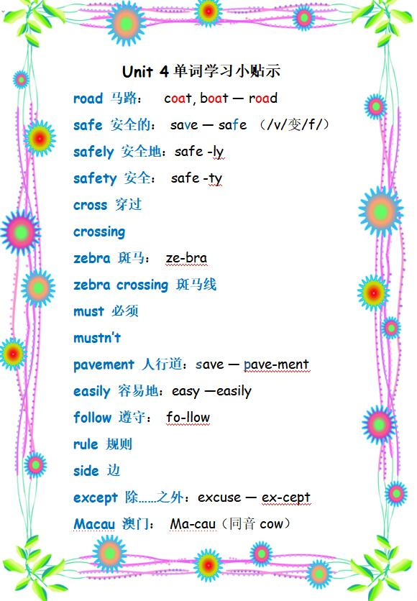
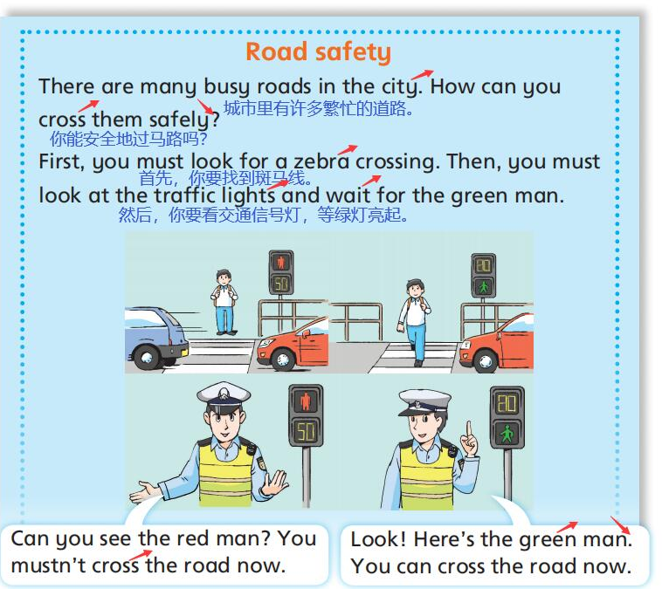

问题3：如何结合当下疫情，有效开展学科教学，实现英语课程的育人价值？
策略1：基于疫情，开展主题课程
可开展与疫情相关的主题课程，三到六年级的英语教师根据自己所教年级的学生年龄特征以及知识水平设计了各年级的课程。三四年级的学生可以主要以观看视频为主，通过观看视频，如“Why can’t I go out?”“What you need to know about Wuhan coronavirus?”，学生了解疫情期间该干什么，不该干什么，并学习相关单词，如“wash hands, wear masks”。五六年级则围绕What is the novel coronavirus? How does it spread? What will people be like if they get infected? How can we protect ourselves?四大问题进行学习，视、听、说相结合，最后以一首抗疫歌曲Fight as one结束。通过清晰的思维导图板书，学生对于新冠病毒的传播途径、症状有了详细地了解，并学会了如何在疫情期间进行自我保护。
教师可组织学生学习疫情相关绘本故事《The Coronavirus Fight》《Coronavirus Safety for Children》《I Am Coronavirus》，组织学生给绘本配音；拓展新冠相关的主题阅读，科普防疫知识，拓展学生的国际视野。主题课程的开展，体现了英语课程的人文性，实现了其育人价值。
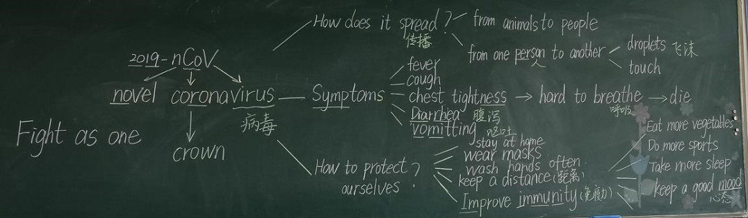
策略2：结合教材，渗透生命健康教育
在疫情期间，健康饮食被提到了很重要的地位。钟南山院士分享了健康饮食的经验：早餐要吃好，以果蔬豆奶蛋为主；而午餐要吃饱，以肉鱼禽蛋豆为主；晚餐要吃少，以杂粮五谷类为主。这些对处于发育期的孩子的饮食习惯起了很好的指导作用。六年级第三单元的主题是“A healthy diet”，在教学这一单元时，引导学生思考一日三餐如何健康饮食，向学生宣传不能食用野生动物，帮助学生养成良好的饮食习惯，鼓励学生向父母宣传健康饮食的习惯，在教学的过程中结合疫情，巧妙渗透生命健康教育，实现学科的育人价值。
问题4：六年级教师如何在有限的时间内既完成六下教学任务又有效地进行小升初总复习？
策略1：新授与复习同步，整合教材内容
毕业班要处理好现阶段的新课教学与旧知复习的关系，避免追求进度而不顾效度。教师可以在教学新课的过程中，帮助学生归纳并复习五六年级重点句型和语法。通过整合新授和旧知，帮助学生将知识点进行统整，有效构建知识体系。
以六下Unit3 A healthy diet的Grammar time为例，本单元呈现了a lot of, some, a few, a little与名词的搭配用法，并给出了关于可数名词和不可数名词的两个提示。教师可以在此基础上，可以对本单元所有以前学过的可数名词和不可数名词进行归纳整理，以便学生更好地运用a lot of, some, a few, a little。此外，教师也可以和学生复习可数名词的复数形式，尤其是那些比较特殊的复数形式，如feet,men,children,teeth,fish等。
又如Unit5 Grammar time是一般将来时be going to 的一般疑问句和特殊疑问句的用法，可以结合上册的Unit8 Grammar time中 be going to 的陈述句进行复习。Unit6是will陈述句的用法，Unit7是will的一般疑问句和特殊疑问句的用法。学完这三个单元后，教师可以引导学生对一般将来时这一时态进行梳理，建构科学的知识体系，帮助学生有效掌握这一时态。也可以一并归纳以前学过的一般现在时、现在进行时和一般过去时，让学生对小学阶段所学的时态有一个整体的认识。
策略2：灵活利用思维导图，聚焦教学核心内容
在六年级的教学中，教师可以基于对课文文本的解读，对教材进行有目的性的取舍、凸显、协同、平衡和整合，采用思维导图的方式进行教学，加快教学进程。如Unit6 An interesting country, Unit7 Summer holiday plans,Unit8 Our dreams，教师可以引导学生利用思维导图开展自主学习，厘清文本脉络，突破语言知识学习的重难点，进行结构化表达，最终提升学生的思维品质以及学习能力。以Unit6 An interesting country为例。
A（n） country

Who? How?
coalas
Mike ask … e-friend (send photos)
animals
kangaroos
oval
Wang Bing ask Mr Green (come from …)
Australia
sports Australian football
Liu Tao read about …
city
sport-lovers
Sydney
weather warm, sunny
Yang Ling look for …
…

由于六年级七月初要进行毕业考试，因此建议6月20日前结束新课的教学，然后进行系统的复习。
以上是本人梳理的本校及兄弟学校疫情期间的一些做法，感谢大家的聆听，欢迎批评指正！
常州市焦溪小学
徐玉姣

